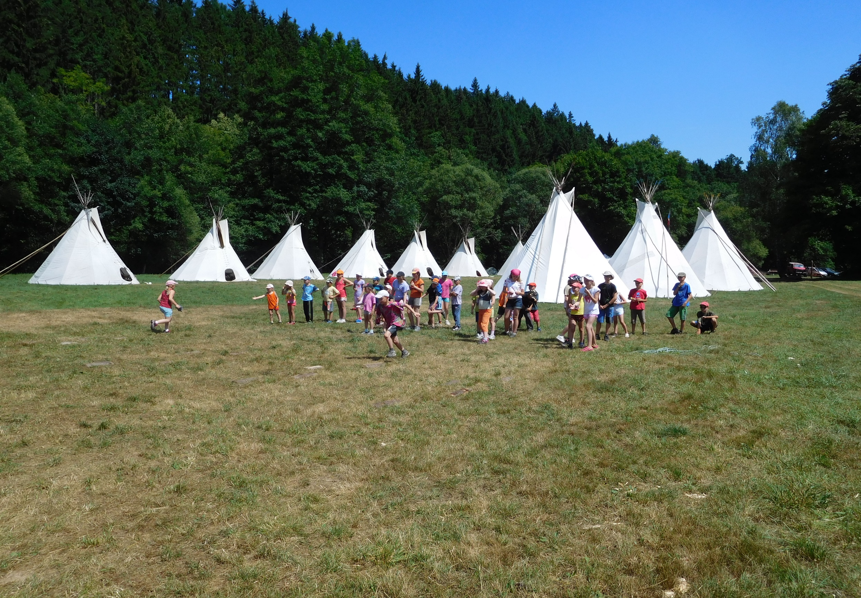

**V PŘÍPADĚ DOTAZŮ: Bc. Bednářová Dominika tel.: 734 433 020, Email: my.dolly@seznam.cz**

**Klub SHM Nekoř pořádá i letos dětské pobytové tábory.**

* **MALÝ TÁBOR 3. 7. – 10. 7. 2016**
* **VELKÝ TÁBOR 13. 7. – 23. 7. 2016**

**SHM TÁBOR V BOHOUSOVÉ**

* **PŘIHLÁŠKY JSOU KE STAŽENÍ NA STRÁNKÁCH OBCE**